Микроавтобус Mersedes-Benz Sprinter (18 мест)

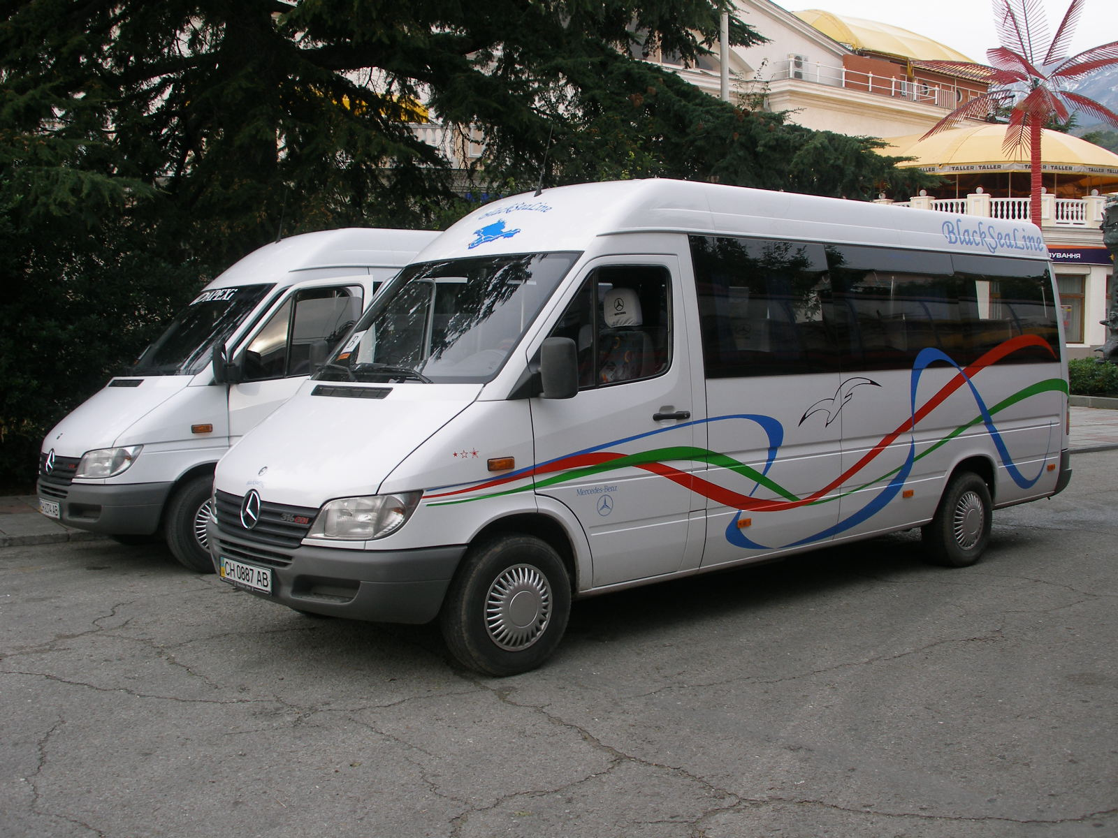
Класс автобуса | микроавтобус  Mersedes-Benz Sprinter
Год выпуска | 2003
Двери | Механические передние для входа/выхода
Люки | два штатные
Лобовое и боковые стекла/состояние | Одинарные, тонированные
Вместимость пассажиров | 18
Багажное отделение | -
Оборудование | Кондиционер;  DVD/CD система;  Динамики равномерно по салону
Салон | Тип кресел – без откидываемой спинки покрытие – велюровые  Ремни безопасности - нет  Подголовники – сменные (чехол, материя)  Расстояние между сидениями – 60 см  У дверей – установлены защитные (закрытые) стойки  Сворачиваемые солнцезащитные шторы - нет  Шторы – штатные матерчатые  Напольное покрытие – линолеум  Дополнительная ступенька – нет
Минимальный заказ  (работа+подача) | 3 + 1 час

Схема салона

Посмотреть тарифы

Заказать

